E
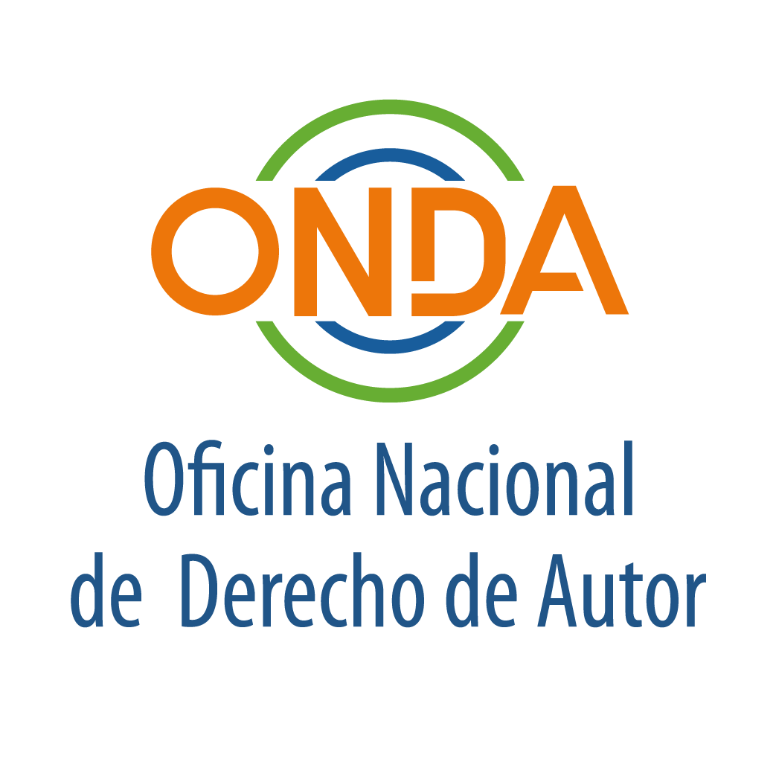
regional seminar
OMPI/DA/SDO/19/INF 2 PROV.
ORIGINAL: ENGLISH/sPANISH
date: JULY 3, 2019

REGIONAL SEMINAR FOR THE LATIN AMERICAN AND CARIBBEAN GROUP ON LIBRARIES, ARCHIVES, MUSEUMS, AND EDUCATIONAL AND RESEARCH INSTITUTIONS IN THE FIELD OF COPYRIGHT

organized by
the World Intellectual Property Organization (WIPO)

and
the Oficina Nacional de Derecho de Autor (ONDA)

Santo Domingo, July 4 and 5, 2019

PROVSIONAL LIST OF PARTICIPANTS

prepared by the International Bureau of WIPO

I. MEMBER STATES DELEGATIONS

ANTIGUA AND BARBUDA

Mr. Carden Conliffe CLARKE, Deputy Registrar of IP and Commerce, Intellectual Property and Commerce Office (ABIPCO), Ministry of Legal Affairs, St. John's

ARGENTINA

Sr. Gustavo Juan SCHÖTZ, Director Nacional del Derecho de Autor, Ministerio de Justicia, Buenos Aires

BAHAMAS

Ms. Shenika Delmara KNOWLES, Acting Registrar General, Registrar General’s Department
Nassau

BARBADOS

Ms. Tamiesha ROCHESTER, Deputy Registrar, Corporate Affairs and Intellectual Property Office (CAIPO), St. Michael

BRAZIL

Sr. Mauricio Carlos da Silva Braga, Secretario de Derechos Autorales y de Propiedad Intelectual, Secretaría de Derechos Autorales y de Propiedad Intelectual, Ministerio de Cultura, Brasilia D.F.

CHILE

Sr. Claudio Patricio OSSA ROJAS, Jefe del Departamento de Derechos Intelectuales (DDI), Servicio Nacional del Patrimonio Cultural, Ministerio de las Culturas, las Artes y el Patrimonio, Santiago de Chile

COLOMBIA

Sra. Carolina ROMERO ROMERO, Directora General, Dirección Nacional de Derecho de Autor, Bogotá

COSTA RICA

Sra. Gabriela MURILLO DURÁN, Asesora Legal, Registro de Derecho de Autor y Derechos Conexos, Registro Nacional, San José

CUBA

Sr. Ernesto VILA GONZALEZ, Director General, Centro Nacional de Derecho de Autor (CENDA), La Habana

DOMINICA

Sra. Renita Victoire CHARLES, Librarian, Companies and Intellectual Property Office
Roseau

DOMINICAN REPUBLIC

Sr. Trajano SANTANA SANTANA, Director General, Oficina Nacional de Derecho de Autor (ONDA), Santo Domingo

Sr. David la Hoz, Asesor jurídico, ONDA, Santo Domingo

Sr Silvestre Ventura, Director del CMA, ONDA, Santo Domingo

Sr. Julio Méndez, Director de SGC, ONDA, Santo Domingo

Sr. Alejandro Peralta, Subdirector Jurídico, ONDA, Santo Domingo

Sra. Virginia Sánchez , Directora de Registro, ONDA, Santo Domingo

Sr. Mirtilio Santana, Director de Inspectoría, ONDA, Santo Domingo

Sra. Luz García, Directora de Santiago, ONDA, Santo Domingo

Sr. Daniel Parra, Subdirector de Santiago, ONDA, Santiago

Sr. Ramón Garrido, Director de SPM, ONDA, Santo Domingo

Sr. Luis Vargas Dominici, Director de Barahona, ONDA, Barahona

Sr. Leónidas Rodríguez, Director de la Romana, ONDA, La Romana

Sra. Arelis Guerrero, CCDA, ONDA, Santo Domingo

Sr. Víctor Rodríguez, Inspector, ONDA, Santo Domingo

Sr. Geraldino Kelly, Abogado, ONDA, Santo Domingo

Sra. Cindy Giugni, CCDA, ONDA, Santo Domingo

ECUADOR

Sr. Ramiro Alejandro RODRIGUEZ MEDINA, Director Nacional de Derecho de Autor, Servicio Nacional de Derechos Intelectuales (SENADI), Quito

EL SALVADOR

Sr. Carlos Arturo SOTO GARCÍA, Asistente Jurídico, Registro de la Propiedad Intelectual, Centro Nacional de Registros, San Salvador

GRENADA

Ms. Annete HENRY, Registrar, Corporate Affairs and Intellectual Property Office (CAIPO), St. George's

GUATEMALA

Sra. Silvia Leticia GARCÍA HERNÁNDEZ, Encargada, Departamento Derecho de Autor, Registro de la Propiedad Intelectual, Ministerio de Economía, Ciudad de Guatemala

HAITI

Ms. Emmelie PROPHETE, General Director, Copyright Office, Port-au-Prince

HONDURAS

Sra. Alma Violeta HERRERA FLORES, Encargada de la Oficina de Derecho de Autor, Dirección General de Propiedad Intelectual de Honduras (DIGEPIH), Tegucigalpa

JAMAICA

Mr. Marcus GOFFE, Senior Secretary, Jamaica Intellectual Property Office, (JIPO), Kingston

MEXICO

Sra. María del Pilar ESCOBAR BAUTISTA, Consejera, Encargada de Propiedad Intelectual, Secretaría de Relaciones Exteriores, Ginebra, Suiza

NICARAGUA

Mr. Erwin Vicente RAMÍREZ COLINDRES, Director de Asesoría Legal, Ministerio de Fomento, Industria y Comercio, Managua

PARAGUAY

Sr. Oscar ELIZECHE LANDÓ, Director, Dirección de Derecho de Autor y Derechos Conexos, Dirección Nacional de Propiedad Intelectual (DINAPI), Asunción

PERU

Sr. Fausto VIENRICH ENRIQUEZ, Director, Dirección de Derecho de Autor, Instituto Nacional de Defensa de la Competencia y de Protección de la Propiedad Intelectual (INDECOPI), Lima

SAINT KITTS AND NEVIS

Ms. Jihan WILLIAMS, Registrar, Intellectual Property Office, Ministry of Justice and Legal Affairs, Basseterre

SAINT LUCIA

Ms. Kozel CREESE, Acting Registrar, Registry of Companies and Intellectual Property, Ministry of Home Affairs, Justice and National Security, Castries

SURINAME

Mr. Darrel PINAS, Senior Legal Officer, Intellectual Property Office, Ministry of Trade, Industry and Tourism, Paramaribo

URUGUAY

Sra. Silvia PÉREZ DIAZ, Presidenta, Consejo de Derecho de Autor, Ministerio de Educación y Cultura, Montevideo

VENEZUELA

Sra. Isabel PIÑA SIERRALTA, Directora Nacional de Derecho de Autor, Servicio Autónomo de la Propiedad Intelectual (SAPI), Caracas

TRINIDAD AND TOBAGO

Mr. Regan ASGARALI, Controller, Intellectual Property Office, Port of Spain

II. SPEAKERS/FACILITATORS

Mr. Yaniv BENHAMOU, Lecturer/Attorney at Law, Lenz and Staehelin, Geneva, Switzerland

Mr. Kenneth CREWS, Professor/Attorney, Gipson Hoffman and Pancione, Los Angeles, California, United States of America

Ms. Raquel XALABARDER, Professor/Dean, Chair of Intellectual Property, Open University of Catalonia, Barcelona, Spain

Mr. David SUTTON, Lead Researcher, University of Reading, Reading, United Kingdom

III. OBSERVERS

OTHER MEMBER STATES OR SPECIAL MEMBER DELEGATIONS

UNITED STATES OF AMERICA

Mr. Michael SHAPIRO, Senior Counsel, U.S. Patent and Trademark Office, Alexandria, Virginia, United States of America

ORGANIZATIONS

ACCREDITED INTERGOVERNMENTAL ORGANIZATIONS

CARICOM
Mr. Malcolm SPENCE, Senior Coordinator, Intellectual Property, Science and Technology Issues, Office of Trade Negotiations, CARICOM Secretariat, St. Michael, Barbados

REGIONAL CENTER FOR BOOK DEVELOPMENT IN LATIN AMERICA AND THE CARIBBEAN (CERLALC)

Sra. Marianne PONSFORD, Director, Bogotá
Sr. Fredy Adolfo FORERO VILLA, Coordinador Jurídico y de Derecho de Autor, Bogotá

ACCREDITED NON-GOVERNMENTAL ORGANIZATIONS

Canadian Federation of Library Associations (CFLA)
Ms. Victoria OWEN, Information Policy Scholar-Practitioner, University of Toronto, Toronto, Canada

Corporación Latinoamericana de Investigación de la Propiedad Intelectual para el Desarrollo (Corporación Innovarte)
Mr. Luis VILLARROEL, Director, Santiago, Chile

International Council on Archives (ICA)
Ms. Sharon ALEXANDER-GOODING, Copyright Policy Expert, St Michael, Barbados
Mr. William MAHER, Copyright Policy Expert, Urbana, Illinois, United States of America
Mr. Samuel SALGADO, Copyright advisor, Santiago, Chile

International Council of Museums (ICOM)
Ms. Paula CASAJUS, Jefa De Documentación y Registro del Museo Nacional de Bellas Artes, Buenos Aires

International Federation of Journalists (IFJ)
Mr. Fabian CARDOZO, President of the Asociación de la Prensa Uruguaya (APU), Montevideo
Mr. José Altagracia BEATO GUZMAN, Secretario General del Sindicato Nacional de Trabajadores de la Prensa (SNTP), Santo Domingo

Ibero-Latin-American Federation of Performers (FILAIE)
Sr. Alvaro HERNANDEZ-PINZON GARCIA, Miembro Comité Jurídico, Madrid

International Confederation of Societies of Authors and Composers (CISAC)
Carlos BAHAMÓNDEZ, Manager for Central America and the Caribbean, Santiago de Chile

International Federation of Library Associations and Institutions (IFLA)
Mr. Winston. TABB, Sheridan Dean of University Libraries, Archives & Museums, Johns Hopkins University, USA, Baltimore, MD, United States of America
Ms. Ariadna MATAS CASADEVALL, Policy & Research Officer, The Hague
Ms. Alicia OCASO, Representative, Montevideo

International Federation of Reproduction Rights Organizations (IFRRO)
Ms. Caroline MORGAN, Chief Executive and Secretary General, Brussels
Ms. Ana María CABANELLAS, Board Member, Buenos Aires
Mr. Victoriano COLODRÓN, Senior Director, International Relations, Copyright Clearance Center, Madrid
Mr. Javier DIAZ DE OLARTE, Chief of Legal Department of Centro Español de Derechos Reprográficos (CEDRO), Madrid

Fundación para la Difusión del Conocimiento y el Desarrollo Sustentable Vía Libre (Fundación Vía Libre)
Sra. María Beatriz BUSANICHE, presidente, Buenos Aires
Sra. Matías BUTELMAN, Creative Commons Argentina Chapter Lead, Buenos Aires

Education International (EI)
Ms. Maria Yamile SOCOLOVSKY, Secretaria de Relaciones Internacionales CONADU, Buenos Aires
Ms. Sueli VEIGA MELO, Vice-presidenta da Federação dos Trabalhadores em Educação do mato Grosso do Sul - FETEMS, Campo Grande, Mato Grosso do Sul, Brazil
Mr. Gabriel CASTRO LOPEZ, Coordinador Regional Internacional de la Educación, San José
Mr. Santiago Antonio BONILLA MELENDEZ, Professor, Universidad Autónoma de Santo Domingo (UASD), Santo Domingo

Karisma Foundation
Ms. Amalia TOLEDO, Project Coordinator, Bogotá

Knowledge Ecology International, Inc. (KEI)
Mr. Luis GIL ABINADER, Research Associate, Washington

International Publishers Association (IPA)
Mr. Hugo SETZER, President, Mexico City
Mr. Jose BORGHINO, Secretary General, Geneva

Program on Information Justice and Intellectual Property, American University Washington College of Law
Mr. Allan ROCHA DE SOUZA, Professor, Rio de Janeiro

OTHER ORGANIZATIONS

Associação Brasileira de Direitos Reprográficos (ABDR)
Mr. Dalton Spencer MORATO FILHO, Legal manager, São Paulo, Brazil

Book Industry Association of Jamaica
Ms. Latoya WEST-BLACKWOOD, Chairman, Kingston
Ms. Jodie MCBEAN DOUGLAS, Publishing Director, Kingston

Cámara Argentina del Libro
Mr. Gerardo FILIPELLI, Abogado, Buenos Aires

Cámara Colombiana del Libro
Sr. Manuel José SARMIENTO RAMÍREZ, Secretario General, Bogotá

Cámara Nacional de La Industria Editorial Mexicana (Caniem)
Mr. Eduardo Valentín DE LA PARRA TRUJILLO, Doctor en Derecho, Ciudad de México

Cámara Peruana del Libro
Ms. Patricia AREVALO, Vicepresidenta, Lima

Camera Brasileria do Livro
Ms. Fernanda Gomes Garcia Franco, Executive Director, Sao Paulo

Centro Colombiano De Derechos Reprográficos (CDR)
Sra. Nathalia GOMEZ VARGAS, Manager, Bogotá

Centro de Administración de Derechos Reprográficos (CADRA)
Mr. Federico GABRIEL POLAK, Presidente, Buenos Aires
Ms. Magdalena IRAIZOZ, Directora Ejecutiva, Buenos Aires

Centro Mexicano de Protección y Fomento de los Derechos de Autor (CEMPRO)
Ms. Quetzalli del Carmen DE LA CONCHA PICHARDO, Presidenta del Consejo Directivo, Ciudad de México

Coalición por el Derecho de Autor y los Derechos Conexos
Sr. Fernando ZAPATA LÓPEZ, Abogado, Bogotá

Jamaican Copyright Licensing Agency (Jamcopy)
Ms. Carol NEWMAN, General Manager, Kingston
Ms. Tanya BATSON-SAVAGE, Author, Kingston

Sindicato Nacional dos Editores de Livros (SNEL)
Mr. Dante CID, Regional Observer, Rio de Janeiro, Brazil

Sociedad de Editores y Autores de Panamá
Sr. Carlos WYNTER MELO, Autor, Ciudad de Panamá

Based in Dominican Republic

Archivo General de La Nación
Sra. Teany Albania VILLALONA DE SUERO, Referencias División de Atención a Usuarios
Sra. Izaskun HERROJO, Directora de la Biblio-Hemeroteca, Representación del Director
Sr. Chanae MACEO, Encargado Jurídico
Sra. Grismeldis Raque PÉREZ, Departamento de Materiales Especiales Gestión de fotografías, mapas, planos y audiovisuales
Sra. Amanda ORTIZ, Bibliotecaria

Biblioteca Juan Bosch
Sra. Aida MONTERO, Directora

Biblioteca Lincoln Dominico Americano
Sra. Nelida CAIRO, Directora

Biblioteca Nacional Pedro Henríquez Ureña
Sr. Diómedes NUÑEZ, Director General
Sr. Alexis ROMAN, División Atención a Personas con Discapacidad
Sra. Celida C. ALVAREZ ARMENTEROS, Directora Técnica
Sr. Félix David REYES THEN, Coordinador de la Red Nacional de Bibliotecas Públicas

Biblioteca Pedro Mir
Sr. Modesto ENCARNACION, Director de Servicios Bibliotecarios
Sr. Héctor Luis MARTINEZ, Director de la Gobernación de la Biblioteca

Centro León
Sr. Luis Felipe RODRÍGUEZ, Director

Clave Siete, SRL
Sr. Pedro Nelson FELIZ MONTES DE OCA, Asesor Legal

Consejo Nacional de Museos
Sra. Luisa DE PEÑA, Directora Fundadora

Editora Cosme Peña
Sra. Katherine COCCO, Gerente

Editorial Santillana
Sra. Claudia LLIBRE, Directora

Fundación Dominicana de Ciegos
Sr. Félix Rafael UREÑA

Fundación Global Dominicana
Sra. Ana Carolina BLANCO, Investigadora de temas internacionales y jurídicos

Gestión de Derechos de los Productores Audiovisuales
Sr. Nelson JIMÉNEZ, Director Ejecutivo

Instituto Duartiano
Sra. Arelis PEÑA, Bibliotecaria

Instituto Nacional de Formación Técnico Profesional
Sr. Anaidali Herasme SENA, Encargada Unidad de Archivo y Correspondencia
Sr. Joel ARIAS MARTE, Asistente de Archivo y Correspondencia
Sr. Juan Confesor CORCINO DE LOS SANTOS, Técnico de Documentación del Centro Tecnológico Central

Instituto Nacional de Formación y Capacitación del Magisterio (INAFOCAM)
Sra. Silvia DIAZ SANTIAGO, Encargada de procesos técnicos, Centro de Documentación

Instituto Nacional de Migración
Sra. Miguelina ARIAS, Coordinadora del Centro de Documentación

Instituto Tecnológico de Santo Domingo
Sra. Lucero ARBOLEDA DE ROA, Directora de Biblioteca

Ministerio de Cultura

Sr. Geo RIPLEY, Encargado del Departamento Patrimonio Inmaterial.
Sr. Jorge MOQUETE, Abogado

Ministerio de Hacienda
Sr. Cesar David SANTANA, Centro de Capacitación en Política y Gestión Fiscal

Ministerio de Relaciones Exteriores
Sra. Elaine ACEVEDO, Encargada de División de Negociación de Acuerdos Internacionales

Museo Alcázar de Colón
Sra. Margarita GONZÁLEZ AUFFANT, Directora

Museo de Arte Moderno
Sra. Maria Elena DITRÉN, Directora Museo de Arte Moderno, Santo Domingo

Museo de la Familia Dominicana
Sra. Gladys MARTÍNEZ, Directora

Museo de las Atarazanas Reales
Sra. Erineida M. MARIANO, Asistente administrativa, Santo Domingo

Museo de las Casas Reales
Sra. Elizabeth HAZIM DE VÁSQUEZ, Sub-directora

Museo de la Telecomunicaciones
Sr. Gustavo UBRI ACEVEDO, Coordinador Museográfico

Museo Faro a Colón
Sr. Diógenes GONZÁLEZ, Gobernador

Museo Fortaleza de Santo Domingo
Sr. Hernán TEJEDA RODRÍGUEZ, Gobernador Fortaleza Ozama, Santo Domingo

Museo Memorial de la Resistencia
Sra. Laura PÉREZ, Sub-directora

Museo Numismático y Filatélico del Banco Central
Sra. Cinthia Patricia GOICO DE PICHARDO, Subdirectora

Museo San Felipe
Sr. Orlando MENICUCCI, Director Fortaleza San Felipe, Puerto Plata

Organización Dominicana de Ciegos
Sr. Omar Alexander RODRIGUEZ, Secretario de Relaciones Internacionales

Pontificia Universidad Católica Madre y Maestra
Sra. Digna DE LOS SANTOS ROSARIO, Encargada, Desarrollo de Tecnologías del Sistema de Bibliotecas
Sr. Víctor Manuel BELÉN LORA, Director General del Sistema de Bibliotecas

Sociedad Dominicana de Artistas Intérpretes y Ejecutantes
Sr. Chucky ACOSTA, Presidente

Sociedad Dominicana de Productores Fonográficos
Sra. Rosa NUÑEZ, Presidente

Sociedad General de Autores, Compositores y Editores Dominicanos de Música, Inc.
Sr. Felix MIRABAL, Presidente

Suprema Corte de Justicia
Sr. Rafael SANTANA GOICO, Juez de la Tercera Sala
Sra. Dilenia LORENZO, Encargada de Documentación y Bibliotecas

Tribunal Administrativo
Sr. Diomedes VILLALONA, Presidente

Tribunal Constitucional de la República Dominicana
Sra. Leonor TEJADA, Encargada Documentación, Biblioteca y Publicaciones

Universidad Apec
Sra. Amarilis BELTRÉ MÉNDEZ, Directora de Biblioteca.

Universidad Autónoma de Santo Domingo (UASD)
Sr. Jaime Francisco RODRÍGUEZ, Director, Instituto de investigaciones jurídicas y políticas, Santo Domingo
Sra. Altagracia ESPINOSA, Directora General de Investigaciones Científicas
Sr. Felipe PEÑA, Supervisor de Documentos Inactivos, Archivo Central
Sr. Pedro PICHARDO, Encargado, Archivo Central
Sra. Aracelis MORA, Supervisora de control y extensión del sistema
Sra. Altagracia ESPINOSA, Directora General de investigaciones científicas y tecnológicas
Sra. Angela CABA, Directora, Museo de la UASD

Universidad del Caribe (UNICARIBE)
Sra. Cecilia MEDINA CARPIO, Directora de Biblioteca

Universidad Evangélica
Sr. Alberto NUNEZ, Director de Investigación
Sr. Juan GUERRERO, Vicerrector, Investigación de posgrado
Sra. Casandra MARRERO, Encargada biblioteca

Universidad Experimental Félix Adam
Sra. Maria IVELISSE, Vice-rectora

Universidad Nacional Pedro Henríquez Ureña
Sra. Eloísa MARRERO, Directora Biblioteca

Universidad Organización y Método
Sra. Cástula GARCIA, Directora

Universidad Psicológica Industrial Dominicana
Sra. Mayra BARCELO, Encargada Biblioteca

IV. ORGANIZERS

Oficina Nacional de Derecho de Autor (ONDA)

Sra. Jenniffer TRONCOSO, Directora Académica, CDDA, Santo Domingo

Sra. Yudelka LAUREANO, Directora Jurídica¸ Santo Domingo

Sr. Danilo PANIAGUA, Encargado Interinstitucional Santo Domingo

Sra. Paula GONZÁLEZ, Asistente administrativa, Santo Domingo

Sra. Hectarelis CABRAL, Directora de asuntos internacionales, Santo Domingo

Sra. Pilar MORENO, Directora de prensa y comunicaciones, Santo Domingo

Sr. Melvin PENA, Encargado de AAJU, Santo Domingo

Sra. Esther VÁSQUEZ, Encargada de la TIC, Santo Domingo

Sra. Marbin GUZMÁN, Encargado de SC, Santo Domingo

Sr. Candelario VALENZUELA, Financiero, Santo Domingo

Sra. Oristela RODRÍGUEZ, Directora Administrativa, Santo Domingo

Sr. Ramón Antonio PADILLA, Director de Seguridad, Santo Domingo

Sr. Armando OLIVERO, Encargado de IPO, Santo Domingo

Sra. Ismelda MORDAN, Inspectoría, Santo Domingo

Sra. Carolin CORDERO, CCDA-ONDA, Santo Domingo

Sra. Julissa DOMÍNGUEZ, CCDA-ONDA, Santo Domingo

Sr. Wilkis SANTANA, CCDA-ONDA, Santo Domingo

Sr. Miguel CASTILLO, Área de Diseño, Santo Domingo

Sr. Amador FÉLIX, Área de Diseño, Santo Domingo

World Intellectual Property Organization (WIPO)

Ms. Sylvie FORBIN, Deputy Director General, Copyright and Creative Industries Sector, WIPO, Geneva

Ms. Geidy LUNG, Senior Counsellor, Copyright Law Division, Copyright and Creative Industries Sector, Geneva

Ms. Lorena BOLAÑOS, Senior Program Officer, Copyright Development Division, Copyright and Creative Industries Sector, Geneva

[End of document]

